Второй отчет

Архитектура

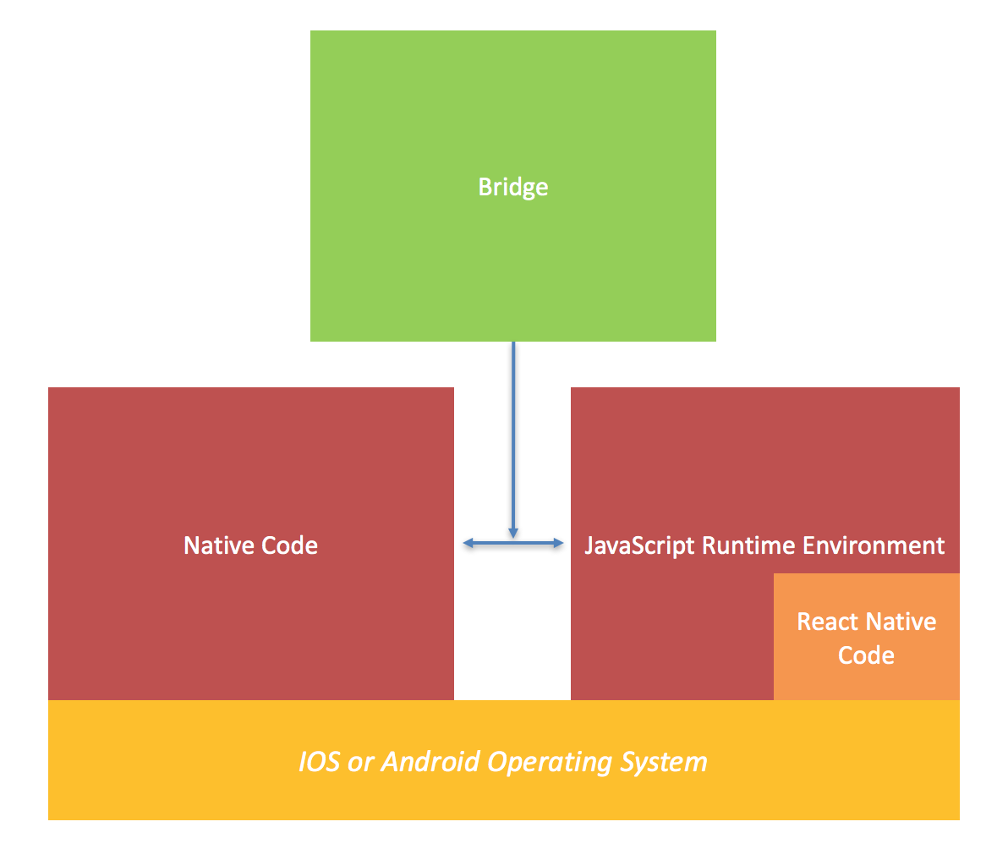

На всех презентациях рисуют примерно так:

JS bridge который не сильно быстрый (в сравнении с нативным) который перегоняет js код (уже полученный из фреймворка) который перегоняется на нативный бридж

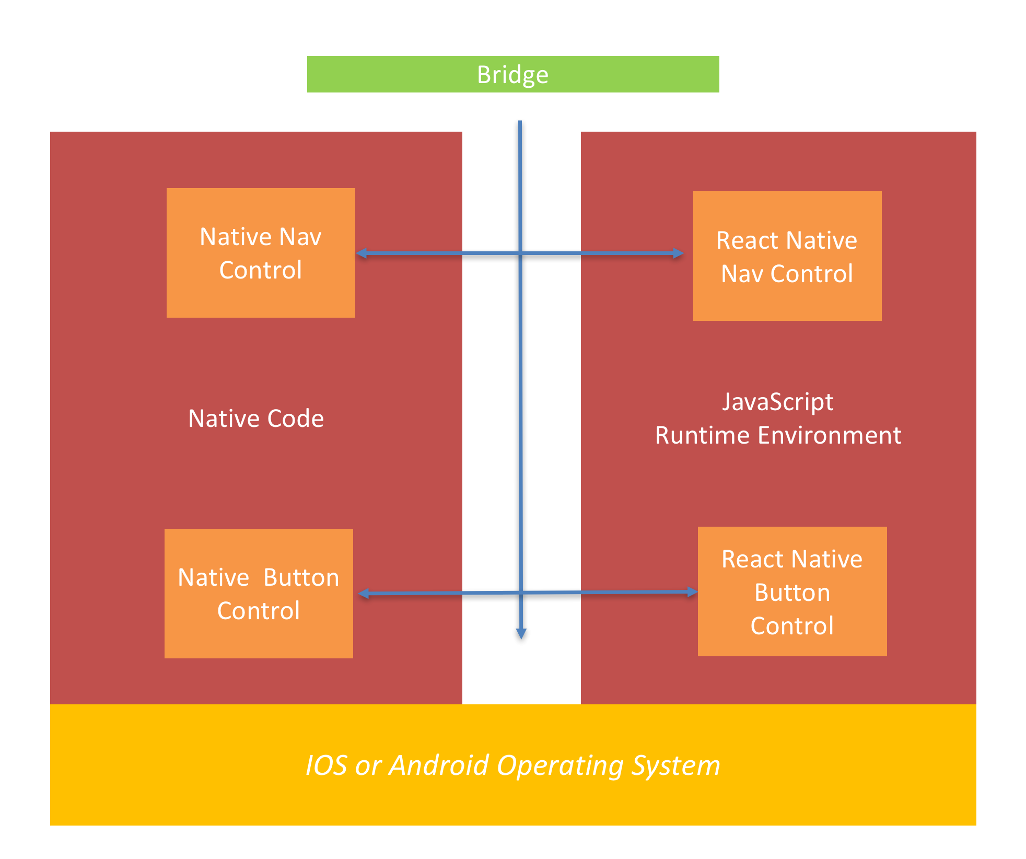

Но как показывает практика уже что-то такое: нативный элементы упакованные в js обертку, которые чуть сложнее создать (нужны знания нативных языков), но более производительные и не режут глаз.  
  
У нас в проекте:

* View слои это js элементы
* Router нативный (обертка поверх модуля)
* UI kit это js компоненты с учетом платформенных гайдлайнов.
* Транзакции нативные

При запуске проекта мы запускаем сервер Node js, который позволяет обновлять приложение в реальном времени (hot-reload), консоль для логирования

